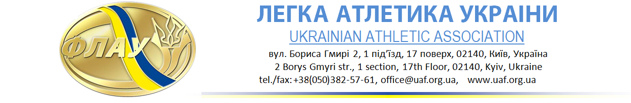

29 січня

ПРЕС-РЕЛІЗ

Ратифіковано юніорський рекорд Європи Ярослави Магучіх

Європейська легка атлетика (ЕА) ратифікувала рекорд Європи U20 зі стрибків у висоту (2,04 м), встановлений українкою Ярославою Магучіх на чемпіонаті світу у Досі. Про це ЕА повідомила ФЛАУ листом від імені її виконавчого директора Крістіана Мілза.

2,04 м – Ярослава Магучіх (Україна) – встановлено 30 вересня 2019 року (Доха, Катар)

Нагадаємо, що 2,04 метри стали також світовим рекордом U20 та принесли Магучіх срібну медаль чемпіонату світу зі стрибків у висоту.

Прес-служба Легкої атлетики України
www.uaf.org.ua
www.facebook.com/UkrainianAthletics
www.youtube.com/UkrAthletic

